**Игра «Приготовим сок»**

**Цель:** учить составлять правильно предложения по опорным картинкам; согласовывать слова в предложениях;

дифференцировать в словах звуки «Л»-«Р», «ЛЬ-РЬ»; развивать фонематичекий слух,речь;

развивать связную речь, обогащать словарный запас по

лексическим темам: «фрукты», «овощи», «ягоды».



**Рома**

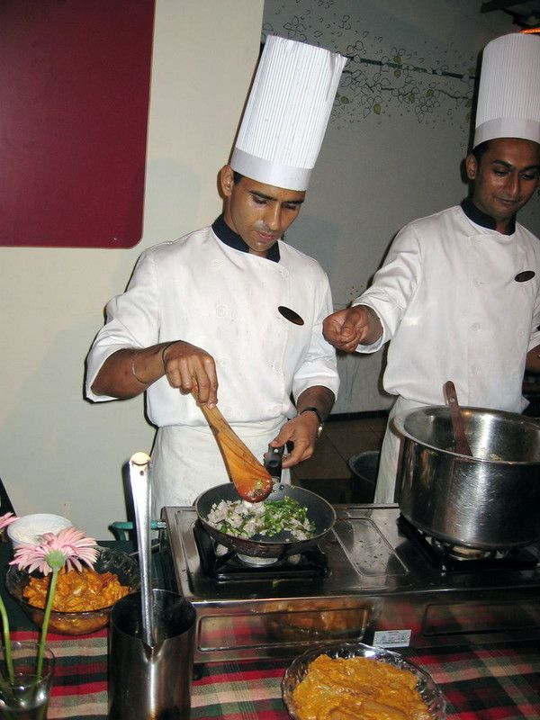

**приготовил**

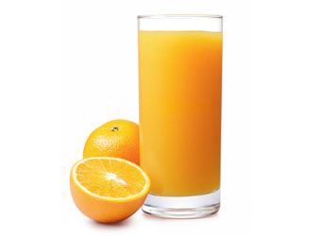

**апельсиновый сок.**

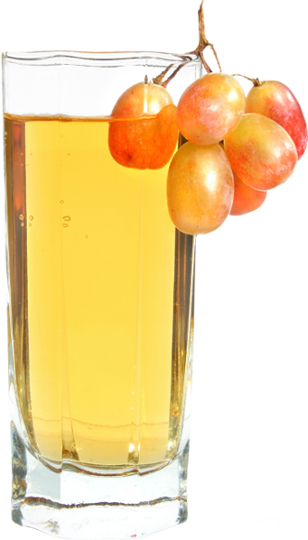

**виноградный сок.**

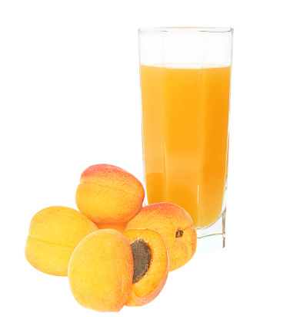

**персиковый сок.**

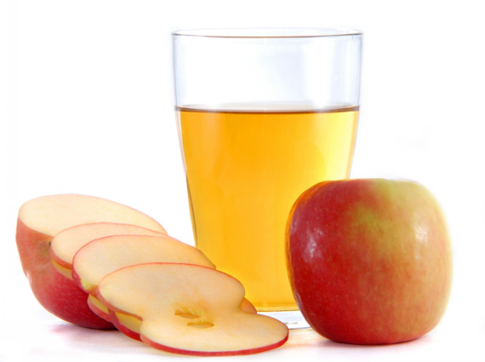

**яблочный сок.**

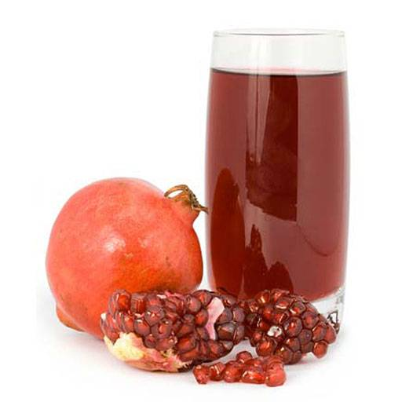

**гранатовый сок.**

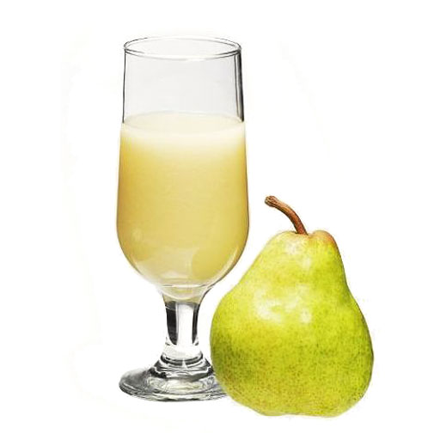

**грушевый сок.**

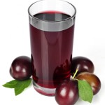

**сливовый сок.**

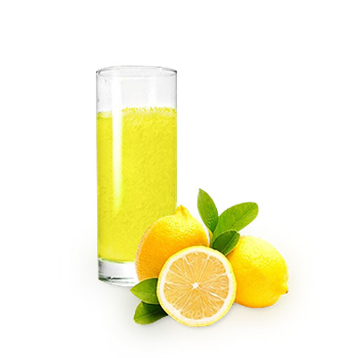

**лимонный сок.**

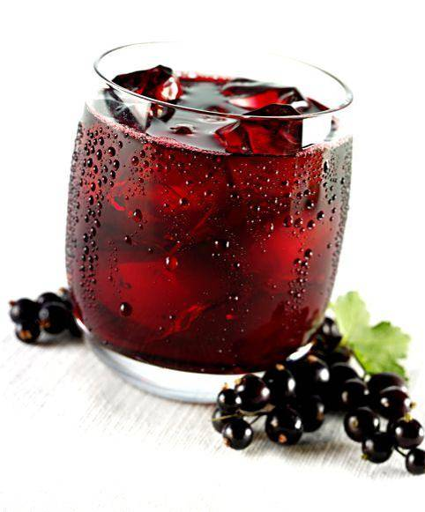

**смородиновый сок.**

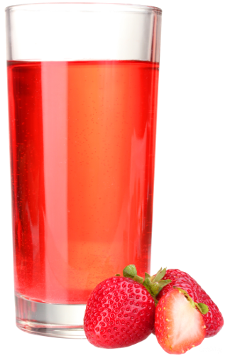

**клубничный сок.**

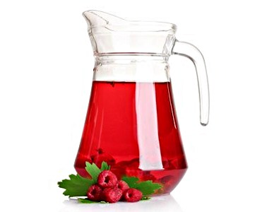

**малиновый сок.**

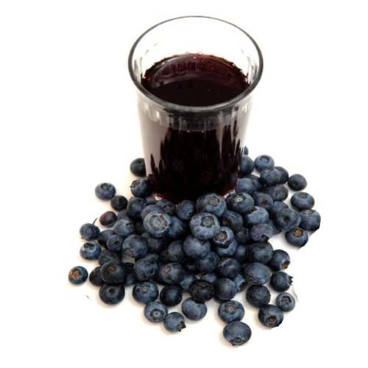

**черничный сок.**

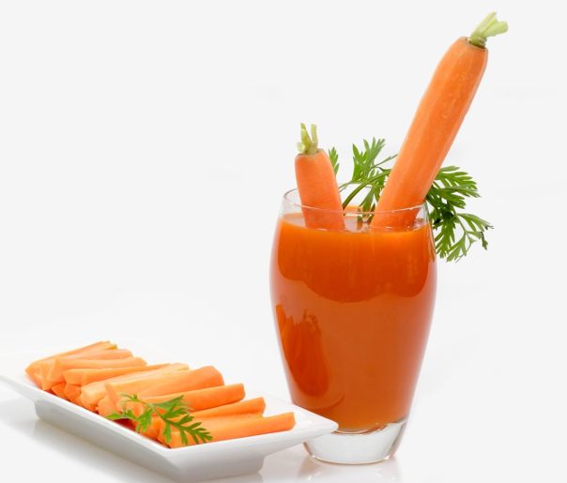

**морковный сок.**

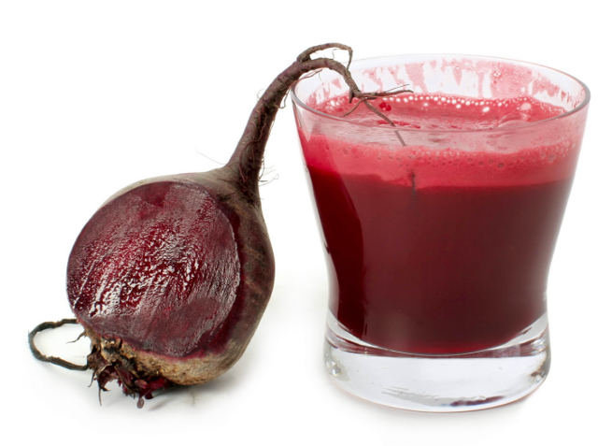

**свекольный сок.**

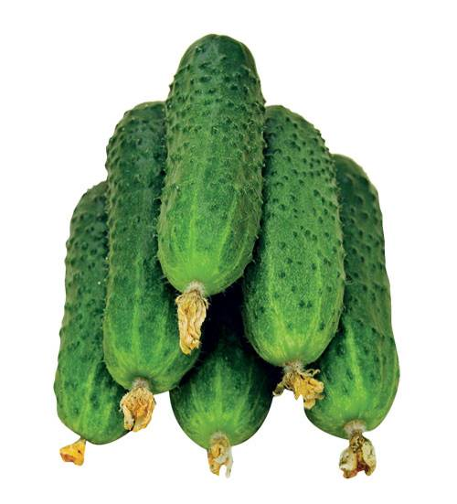

**огуречный сок.**